Реферат

ПЗ: 33 сторінки, 9 рисунків, 6 джерел, 1 додаток
Темою курсової роботи є «Проектування та створення електронного навчального додатку логопедичного призначення».
Метою розробки є автоматизація другого етапу логопедичного впливу.
Об’єкт дослідження – технологія роботи з людською мовою її розуміння комп’ютером.
Метод дослідження – об’єктно орієнтоване програмування.
Створення навчального додатку для рішення мовних проблем у дітей. Програма є актуальною і легкою для модифікації. Проектування на C# дає більше можливостей, ніж будь-яка інша мова.
Основною перевагою додатку є простота використання додатку користувача, що не є професіоналами у використані комп’ютерної техніки та непотрібність у високій потужності комп’ютера.
Недоліками програми є недосконалість звукових технологій.

ЗМІСТ
Вступ 3
1 Аналіз предметної області 4
1.Постановка задачі 4
2. Огляд існуючих методів вирішення завдання; 4
3. Математичний метод для рішення задачі. 4
2 Обумовлення вибору інструментальних засобів. 6
1.Огляд сучасних засобів візуальної розробки 6
2.Microsoft Visual C# 5.0 6
3.Переваги можливостей Microsoft Visual C# 5.0 для вирішення задачі. 7
4.Біблеотеки обробки речі 7
3 Реалізація прикладного додатку 9
3.1Аналіз вхідної інформації до роботи 9
3.2 Схема алгоритму рішення задачі 9
3.3 Опис структури прикладного додатку 9
3.4 Опис особливостей програмної реалізації прикладного додатку 11
4 Керівництво програміста 13
4.1 Призначення й умови застосування програми 13
4.2 Характеристики програми 13
4.3 Перелік файлів, у яких знаходиться програма 13
4.4 Звертання до програми 13
4.5 Вхідні й вихідні дані 14
4.6 Повідомлення 14
5 Керівництво користувача 15
5.1 Призначення програми 15
5.2 Умови виконання програми 15
5.3 Як запустити програму 15
5.4 Виконання програми 15
6 Охорона праці 21
Висновок 25
Перелік посилань 26
додаток А. 27

Вступ
Програмування - процес створення комп'ютерних програм. У більш широкому сенсі під програмуванням розуміють весь спектр діяльності, пов'язаний зі створенням і підтримкою в робочому стані програм - програмного забезпечення. Програмування ґрунтується на використанні мов програмування, на яких записуються інструкції для комп'ютера. Сучасне додаток містить безліч таких інструкцій, пов'язаних між собою. Існують 2 типу алгоритмічних мов
Мови програмування високого рівня - мова програмування, розроблений для швидкості і зручності використання програмістом. Основна риса високорівневих мов - це абстракція, тобто введення смислових конструкцій, коротко описують такі структури даних і операції над ними, опису яких на машинному коді (або іншому низкоуровневом мові програмування) дуже довгі і складні для розуміння. Приклади: C ++, C #, Java, JavaScript, Python, PHP, Ruby, Perl, Паскаль, Delphi.
Згідно даних Запорізької медико-психологи-педагогічної комісії число дітей с тпм (тяжке порушення мови) постійно зростає:
2002 рік 925 дітей;
2010 рік 1194 дітей;
2015 рік 3042 дітей;
Ці діти на той час вперше виявлені взагалі охвачених орга. Організованою логопедичною допомогою 3697 дітей тпм первичного генерала (основне порушення мови). 18049 дітей с тпм в складі інших патологій (наприклад первинного Дцп, аутізм, розумова відсталість)

1 Аналіз предметної області
1.1Постановка задачі
Необхідно розробити логопедичний додаток. Цей додаток повинен допомогти дітям на етапі автоматизціі або диференціаціі звуків. Від програми вимагається:
- Реалізувати основні заняття для дітей не більше 5-6 мінут на 1 етапі.
- Програма повинна бути цікавою, мати сюжет.
- Простий і цікавий інтерфейс.
- Простий програмний код для подальшого удосконалення.
1.2 Огляд існуючих методів вирішення завдання;
Логопедична корекція у відділенні ранньої соціальної реабілітації відбувається з використанням інноваційних сучасних технологій, а саме комп’ютерного слухомовленнєвого тренажеру «Світ звуків». Він допомагає дітям у формі захоплюючої гри розвивати здатність розрізняти, визначати та вимовляти звуки під час цікавої пізнавальної діяльності. Також, завдяки спеціально підібраним завданням, що спонукають дітей вступати в діалог – відбувається спілкування з комп’ютерними героями, що стимулює розвиток комунікативних здібностей.
1.3 Математичний метод для рішення задачі.
В логопедичній практиці зустрічаються випадки, коли потребується продовження роботи над звуком, наприклад з його розграничення: з іншими звуками, тобто дифферинціація. Дитині дають на слух попарно слова, які мають новий звук, а також звук, котрий був раніше замість його, або слова, які мають звуки, котрі дитина змішує в свої вимові. Узнав дане слово, дитина називає звук, почутий в ньому, і говорить його у тому ж слові. Корисні тренування в вимові слів-паронімів, при цим важливо додати кожне із слів в мінімальний контекст. Проводиться робота по классифікації слів: відібрати картинки, в назві котрих є звук с, потім відібрати ті, в котрих є звук ш; розкласти картинки по групам: зліва картинки з звуком с, а справа — ш. Корисні вправи на самостійний підбір слів, які мають той або іний звук, а також слова, в котрих є обидва змішаних звука.
Висновок: Кількість дітей з логопедичними вадами зростає, добрих програм корекції мови дуже мало і їх нема в вільному доступі. Тому важаю що на сьогоднішній день моя програма буде дуже актуальною і корисною. Необхідно реалізувати методи Дифференціації та Автоматизації звуків.
2 Обумовлення вибору інструментальних засобів.
2.1 Огляд сучасних засобів візуальної розробки
Якщо вас цікавить програмування desktop-додатків под Windows, то кращє зупинитись на WPF, так як:
- це найновіша технология на данний момент
- використовує 3D-присукорювач для створення інтерфейса
- готових можливостей по "прикрашєнню" інтерфейса в ньому більше.
- Більш простіше зроблена технологія роботи з іншими графічними технологіями.
Також існує старіша технологія Windows Forms. Але вона має багато мінусів у порівняні з WPF:
- У ній не реалізован XAML.
- На WinForms тяжкіше оптимізувати програму.
- Немає графічних усорювачів.
- Складніший для навчання.
2.2 Microsoft Visual C# 5.0
Перейняв багато від своїх попередників — мов C++, Pascal, Модула, Smalltalk и, в особливості, Java — С#, опирається на практику їх використання, виключає деякі модели, які є проблематичними при розробці программних систем, наприклад, C# в навдміну від C++ не підтримується багато-наслідування класів, але є багато-наслідування колекцій..
Microsoft Visual Studio - це нова розробка компанії Microsoft, що дозволяє створювати додатки, що працюють на платформі .net. Особливість цієї платформи полягає в широкому наборі сервісів, які доступні в різних мовах програмування. При цьому сервіси реалізуються у вигляді проміжного коду, який не залежить від базової архітектури. Чи не головною метою створення такої платформи було оснащення розробників спеціальними сервісно-орієнтованими програмами, які могли б працювати на будь-якій платформі, починаючи від персонального комп'ютера і закінчуючи мобільним пристроєм.
Microsoft Visual Studio об'єднує в собі величезну кількість функцій, що дозволяють здійснювати розробки для Windows всіх версій, у тому числі і 8, Інтернету, SharePoint, різних мобільних пристроїв і хмарних технологій. У Visual Studio реалізується нова середу розробника, завдяки якій створювати додатки стало простіше. Microsoft Visual Studio - це оновлена ​​і спрощена програмна середа, для якої характерна висока продуктивність, причому вона не залежить від особливостей обладнання.
2.3 Переваги можливостей Microsoft Visual C# 5.0 для вирішення задачі.
- Багато літератури.
- Повністю об’єктно орієнтована мова програмування.
- Простіший в необхідних модулях ніж інші мови програмування.
- Сучасна мова програмування.
- Підтримка усіх системних і Microsoft бібліотек.
- Легкість пошуку рішення проблем.
2.4 Біблеотеки обробки речі
Microsoft Speech Platform (Мовна платформа Microsoft) — це набір програмних модулів і засобів розробки, дозволяючий розробникам створювати додатки і сервіси з підтримкою мовних технологій (розпізнання мови і сінтез мови по тексту), а користовачам взаімодіяти з такими додатками. В офіційних анонсах можно зустріти посилання на те, що мовна платформа є, в деякій мірі, розвитком мовних технологій Microsoft, відомих під спільною назвою Microsoft Speech API (MS SAPI), але це самостійний програмний продукт, котрий можливо інсталювати в систему незалежно від того, є в ньому MS SAPI або нема.
Мовна платформа має в собі компоненти часу виконання Microsoft Speech Platform Runtime, котрі необхідно інсталювати усім бажаючим викоритовувати платформу; засоби розробки мовних додатків і служб Microsoft Speech Platform SDK, котрі необхідні виключно розробникам програмного забезпечення; а також мовні модулі Language Runtime , інсталювані по вибору користувача. Зараз, в мовній платформі версії 11.0 підтримується 26 мов.
Висновок: Я обрав найкращі, найдоступніші засоби розробки. Вони мають багато плюсів, котрі допоможуть мені розробити якісний і цікавий додаток.

3 Реалізація прикладного додатку
3.1Аналіз вхідної інформації до роботи
- Набір картинок для програми.
- Набір звукових доріжок для програми.
- Текстові документи перевірки.
- Текстовий документ із словами для звукового розпізнання.
Для максимальної гнучкості програми і можливості доповнення і заміни картинок і аудіо, використовується їх завантаження з папки Image та Sounds у кореневому каталозі програми.
Для перевірки правильності роботи користувача програмою, використовується зчитування вірних відповідей з текстового документа. Це забезпечить легку заміність картинок і аудіо, що значно полегчить працю з програмою для вчителів.
Для зчитування слів голосом використовується їх занесення до програми з текстового документа. Це зробить програму швидше і малою, також це забезпечить гнучкість, які слова забажає для мовлення вчитель.
3.2 Схема алгоритму рішення задачі
Зображена на Рисунку 3.1
3.3 Опис структури прикладного додатку
Для полегшення праці з програмою, мною були написані допоміжні класи.
RandList - для сортування списків адрес файлів.
myMethods - з основними методами для коректної роботи програми.
Speech - для праці із звуковими технологіями.
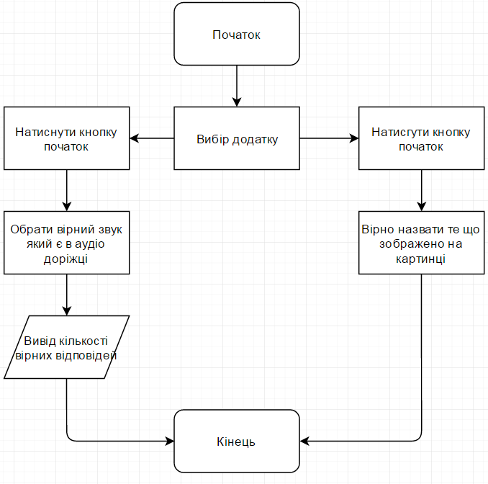
Рисунок 3.1 – Схема алгоритму програми

3.4 Опис особливостей програмної реалізації прикладного додатку
Для роботи програми треба під’єднати бібліотеку System.IO для роботи з файлами і їх шляхами. Зчитування картинок і аудіо файлів зроблено за допомогу System.IO, дозволяє без зусиль доповнювати програми власним матеріалом.
Для роботи із звуком треба завантажити і інсталювати бібліотеку Microsoft.Speech. Вона підтримує 24 мови, серед яких російська. За її допомогою можливо розпознавати людську мову і переводити її в текст програми. Вона включає в себе такі основні елементи:
System.Globalization.CultureInfo – показує яку мову треба розпізнавати.
SpeechRecognitionEngine – створення звукового двигуна із параметром мови, яку треба розпізнавати.
sre.SpeechRecognized – коли відбувається подія яку функцію треба використовувати.
Choices words – створення масиву з якого будуть братись слова для розпізнавання.
words.Add – додавання елементів до масиву.
Основні поняття класу RandList:
Shuffle<T>(this IList<T> list) – рандомно сортує елементи списку.
Основні поняття класу myMethods:
Begin(button play, button sound1, button sound2 ) – забезпечує початок програми. Змінює текст кнопки програвання аудіо, і робить кнопки вибору видимими.
showRightImg(Uri uri, List<string> sounds, List<string> images, int numSound, Image img) – забезпечує показ правильної картинки для аудіо яке грає.
endApp(List<string> sounds, int trueAnswersCount, int numerOfSound) - забезпечує коректне завершення програми і вивід кількості правильних відповідей.
answerCounter(List<string> sound, string[] lines, int numerOfSound,int trueAnswers) – забезпечує підрахунок кількості правильних відповідей.
Основні поняття класу Speech:
public Uri Uri { get; set; }
public Button Btn { get; set; }
public int MassStep { get; set; }
public List<string> Images { get; set; }
public string[] Lines { get; set; }
public Image Img { get; set; }
властивості класу для коретної праці методів класу.
showImage() – забезпечує зміну картинки при вірному результаті відповіді.
SpRec() – забезпечує створення звукового двигуна і завантаження до нього слів з текстового документу.
sre_Recognized(object sender, SpeechRecognizedEventArgs e) – використовується як функція SpRec(), яка спрацьовує коли відбувається розпізнавання мови.
work(SpeechRecognizedEventArgs e) – забезпечує показ кнопки переходу до наступного слайду і якщо була остання картинка коректне завершення програми і перехід до головного вікна програми.

4 Керівництво програміста
4.1 Призначення й умови застосування програми
Програма для виведення рисунків і програвання звуків, а також для виведення рисунків і зчитування людської мови. Має добру базу для додавання власних рисунків, звуків, слів для зчитування.
Умови застосування обмежуються лише системними вимогами:
CPU: 2000 МГц +, VIDEO: 16 Мб+, RAM: 1000 Мб+, HDD: 150 Мб+.
Для програми необхідно мікрофон, динаміки, миш.

4.2 Характеристики програми
Програма знаходиться у папці Kursovoj, що займає 17.6Мб. В ній знаходяться основні файли з кодом програми, необхідні текстові документи, рисунки, звуки та перелік бібліотечних файлів.
4.3 Перелік файлів, у яких знаходиться програма
Прикладний додаток складається з 159 файлів та 16 папок, що розташовані в кореневій папці додатку. Серед них файл Kursovoj.sln, що містить основний код реалізації програми, перехід між вікнами, а також файли:
- RandList.h
- myMethods.h
- Speech.h

4.4 Звертання до програми
Щоб звернутися до прикладного додатку для запуску даної програми необхідно відкрити Kursovoj.exe за адресою ..\\Kursovoj\Debug.
Щоб звернутися до прикладного додатку для додання власних рисунків треба їх назвати транслітом, однаково з звуком, та помістити у папку Images, що знаходиться за адресою ..\Kursovoj\bin\Debug\ .
Щоб звернутися до прикладного додатку для додання власних звуків треба їх назвати транслітом, однаково з рисунком, та помістити у папку sounds, що знаходиться за адресою ..\Kursovoj\bin\Debug\ .
Для перевірки правильності відповідей на питання про звуки, треба занести в текстові файли, soundsS.txt та soundsSh.txt, назви звуків.
Щоб звернутися до прикладного додатку для додання власних рисунків до другого завдання треба їх помістити у папку secondAppImages, що знаходиться за адресою ..\Kursovoj\bin\Debug\ .
Для додання власних слів для їх розпізнання програмою треба записати їх в текстовий документ SecondAppWords.txt, що знаходиться за адресою ..\Kursovoj\bin\Debug\ .

4.5 Вхідні й вихідні дані
Вхідними даними є файли, рисунки, звуки та значення текстових документів.
Вихідними даними є значення змінних головної функції.

4.6 Повідомлення
При запуску другої програми, коли людина каже слово воно може оброблятись не зразу, а через 4-5 секунд.

5 Керівництво користувача
5.1 Призначення програми
Програма для автоматизації другого етапу логопедичного впливу, етап форматування первинних вимовних умінь і навичок.

5.2 Умови виконання програми
Умови застосування обмежуються лише системними вимогами:
CPU: 2000 МГц +, VIDEO: 16 Мб+, RAM: 1000 Мб+, HDD: 150 Мб+. Частота процесору не матиме ролі в швидкодії програми, бо швидкість програми можна налаштувати на будь-який процес .
Для програми потрібно мати мікрофон, динаміки та миш.

5.3 Як запустити програму
Для запуску додатку зайдіть в папку Kursovoj, в ній в папку Debug та двічі клацніть на файлі kursovoj.exe.

5.4 Виконання програми
Показується головне вікно, де можливо обрати одне з двох завдань.
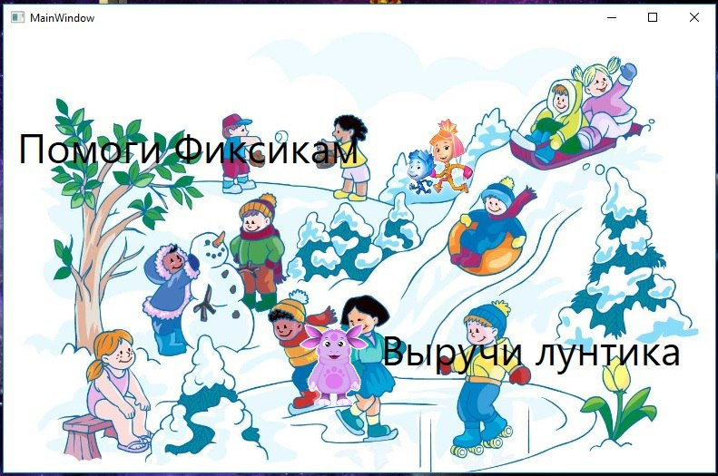
Рисунок 5.1 – Головне вікно програми

Вибір робиться за допомогою миші.
Якщо обрати 1 завдання, тоді головне вікно зачиниться і відкриється вікно 1 завдання.
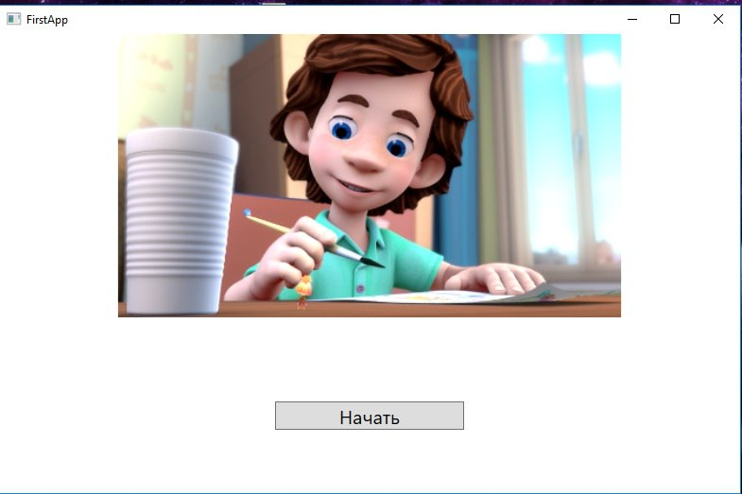
Рисунок 5.2 – початкове вікно 1 завдання

Після натиснення кнопки «Начать» програма почне працювати.

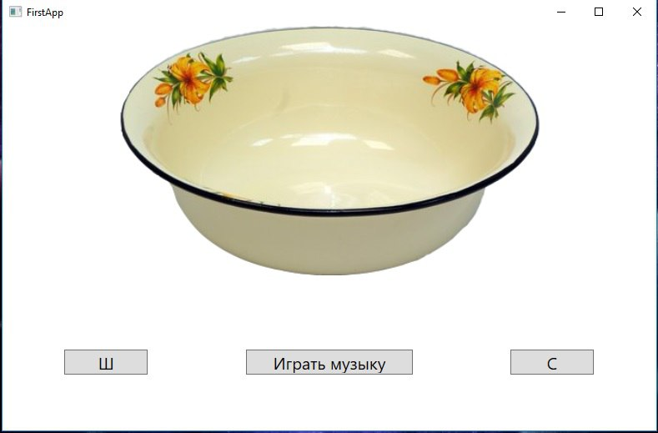
Рисунок 5.3 – робота 1 завдання

Після того, як користувач дасть усі відповіді, виведеться нове вікно, яке покаже кількість вірних відповідей і після його закриття поверне до головного вікна.
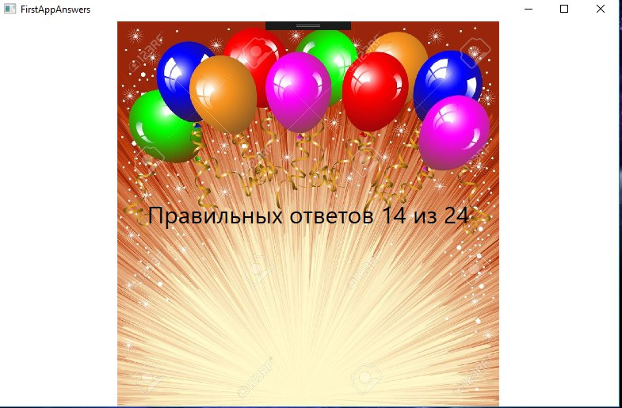
Рисунок 5.4 – результат 1 завдання

Якщо обрати 2 завдання, тоді головне вікно зачиниться і відкриється вікно 2 завдання.
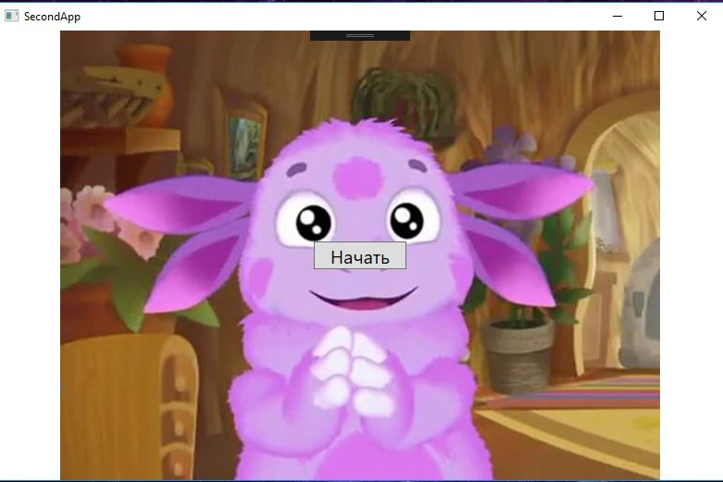
Рисунок 5.5 – початкове вікно 2 завдання
Після натиснення кнопки «Начать», запуститься програма.
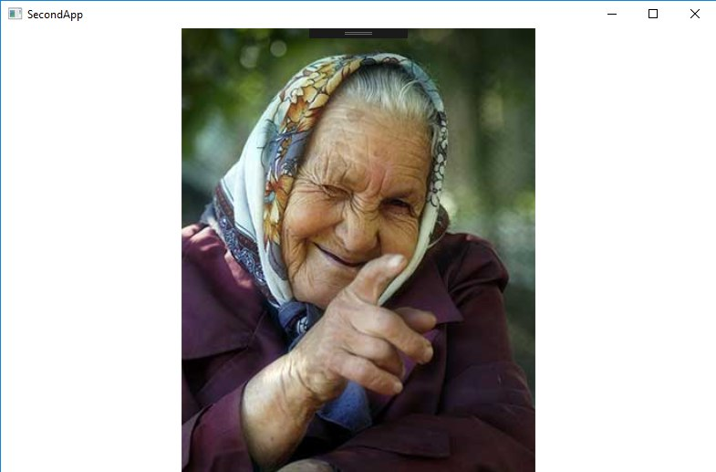
Рисунок 5.6 – робота 2 завдання

Коли користувач назве правильно рисунок з’явиться кнопка далі.
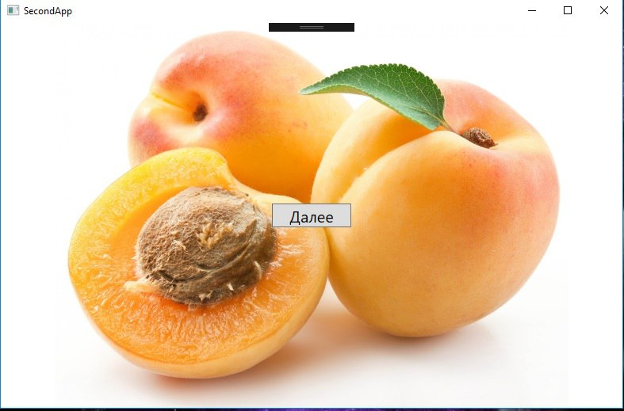
Рисунок 5.7 – робота 2 завдання
Коли користувач назве правильно усі рисунки, відчиниться вікно поздоровлення.
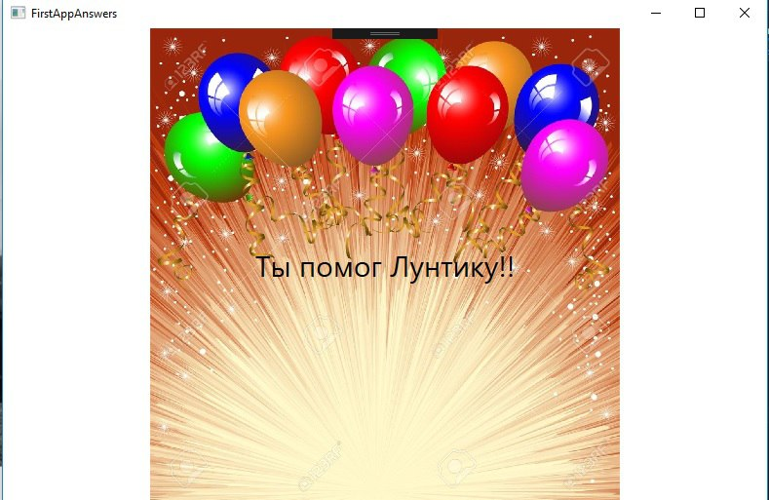
Рисунок 5.8 – результат 2 завдання.

6 Охорона праці
1. До самостійної роботи на персональних комп'ютерах (прийом та введення інформації коректування,читання з екрану) допускаються особи віком більше 18 років, які пройшли навчання з безпечних методів виконання робіт та інструктаж на робочому місці.
2. Працюючий на комп’ютері повинен мати не нижче І-ІІ кваліфікаційної групи з електробезпеки.
3. Комп’ютери повинні мати передбачений заводом - виготовлювачем захист від ураження електрострумом.
4. Розташування комп"ютера:
а) комп’ютер встановлюють на відстані не менше 1м від стін, між собою на відстані не менше як 1,5м;
б)виключають можливість прямого засвічування екрану джерелом природного освітлення;
в)поверхня екрану повинна знаходитись на відстані 400-700мм,від очей користувача;
г)висота робочої поверхні столу повинна становити 680-800мм,ширина-не менше 500мм;
д)стілець повинен мати висоту 280-320мм,ширину-не менше як 380мм;
є)повинна бути стійка підставка для ніг шириною не менше 300мм.
5. Особам, які працюють на комп'ютерах забороняється:
- торкатися обірваних та оголених електричних проводів;-користуватися пошкодженими розетками та вилками;
- працювати при знятому кожусі на моніторі чи системному блоці;
- працювати на комп'ютерах,монітори яких розташовані один проти другого в межах кімнати(приміщення).
6. При роботі з текстом,інформацією рекомендується працювати на світлому (білому) фоні з чорними знаками.
7. При роботі комп’ютером можуть виникнути небезпечні та шкідливі виробничі фактори:
- електромагнітні поля (радіочастоти);
- електростатичне поле;
- недостатнє освітлення;
- психоемоційна напруга при тривалій роботі з екраном відеомонітору.
8. Особи, які працюють на комп’ютері повинні дотримуватися наступного режиму праці:
- при введенні даних, читанні інформації з екрану безперервна тривалість роботи не повинна перевищувати 4-х годин при 8-годинному робочому дні;
- через кожну годину роботи необхідно робити перерву на 5-10 хвилин, а через 2 години -15 хвилин;
-перерви використовувати для зорового та фізичного розвантажування:
а)стоячи або сидячи робити похитування головою ліворуч-праворуч (темп швидкий);
б)стоячи або сидячи робити нахили голови уперед-назад (темп помірний);
в)масаж лоба, злегка його погладжуючи, а також погладжуючи ділянки над бровами у напрямку до скронь;
г)стоячи або сидячи здійснюємо самомасаж шиї та потилиці,погладжуючи потилицю та шию у напрямку до торса;
-невиконання вимог діючої інструкції є порушенням трудової дисципліни, що може тягнути за собою відповідальність згідно діючих правил та положень.
Вимоги безпеки перед початком роботи.
- Перед початком роботи перевірити:
- розміщення складових частин комп"ютера (монітор, принтер, та інших блоків );
- монітор слід розташовувати таким чином, щоб кут зору на екран монітора становив 10-15 градусів, а відстань до екрана 400-800 мм.
- цілісність, з'єднувальних кабелів.
- підключення складових частин комп"ютера згідно схеми з"єднання.
- наявність передбачених захисних екранів.
- наявність і стан захисних кожухів. Підготовку комп"ютера до роботи провадити у відключеному стані.
- забезпечити освітлення робочого місця таким чином, щоб не утворювались відблиски від клавіатури та екрану відеомонітора в напрямку очей працюючого;
- при неможливості забезпечення - застосовувати спеціальні захисні сітки, фільтри.
Вимоги безпеки під час роботи
1. Підключення комп"ютера проводити послідовно, згідно з інструкцією по експлуатації.
2. Не підключати та не відключати з’єднувачі електроживлення при включеному комп"ютері.
3. Під час перерв у роботі виключити монітор комп’ютера.
4. Не залишати працюючий комп’ютер без нагляду.
5. Працювати з екранними захисними сітками та захисними екранами, які встановлюються на моніторах(якщо такі передбачені).
Вимоги безпеки по закінченню роботи.
1. Виключити комп’ютер в послідовності згідно з інструкцією по експлуатації.
2. Доповідати особі,яка відповідає за технічний стан комп’ютера, про всі зауваження і несправності в роботі комп’ютера, якщо вони мали місце.
3. Привести в порядок робоче місце, прибрати зайві предмети та сміття.
4. Покласти носії інформації до місць збереження.
Вимоги безпеки в аварійних ситуаціях.
1. При виникненні ситуації (поява шумів,скрипів при роботі, запаху гару та диму), яка може привести до аварії, необхідно терміново відключити комп’ютер від електромережі і повідомити про це особу, яка відповідає за технічний стан комп’ютера. Самостійна ліквідація несправності забороняється.
2. При необхідності надати першу медичну допомогу потерпілим.

Висновок
В процесі вивчення і реалізації завдання курсової роботи: «Проектування та створення електронного навчального додатку логопедичного призначення». Були закріплені знання з об'єктно орієнтованого програмування, використовувались функції та класи для досягнення мети.
Були вирішенні такі основні задачі:
- аналіз теоретичних матеріалів при вивченні предметної області;
- вивчення сучасних середовищ візуальних розробок;
- вивчення переваг С# перед іншими язиками :
- перевага C# в такому виді роботи.
- робота з звуковими бібліотеками.
- вивчення правил оформлення технічної документації.
Розроблений прикладний додаток може використовуватися не тільки для навчання, а також для створення на його основі більш складних та більш масштабних програм. Основною перевагою додатку є простота використання додатку користувачами, а також працездатність додатку на як потужних, так і дуже «слабких» комп’ютерах.
Недоліком програми є складна реалізація, недосконалість технологій розпізнання звуків.

Перелік посилань
- Andrew Troelsen. Pro C# 5.0 and .Net 4.5 Framework.
- Логопедия: Учебник для студентов дефектол. фак. пед. вузов / Под ред. Л.С. Волковой, С.Н. Шаховской
- https://www.youtube.com/channel/UCInB38G8ocn5loOD7Z4z5Vg - навчальний канал для роботи з звуковими технологіями Microsoft.
- Методичні рекомендації до практичних робіт з дисципліни «Алгоритмічні мови та програмування» для студентів спеціальності 5.04030101 «Прикладна математика». /Укл.: Шевченко О.О. – Запоріжжя ЗКР ЗНТУ, 2011р. – 35 с.
- Методичні рекомендації до курсової роботи «Реалізація прикладного додатку» з дисципліни «Алгоритмічні мови та програмування» для студентів спеціальності 5.04030101 «Прикладна математика». /Укл.: Шевченко О.О. – Запоріжжя ЗКР ЗНТУ, 2011р. – 33 с.
- http://stackoverflow.com/

додаток А.
Kод програми
Лістінг А.1 – xaml код головного вікна.
<Window x:Class="kursovojNew.MainWindow"
xmlns="http://schemas.microsoft.com/winfx/2006/xaml/presentation"
xmlns:x="http://schemas.microsoft.com/winfx/2006/xaml"
xmlns:d="http://schemas.microsoft.com/expression/blend/2008"
xmlns:mc="http://schemas.openxmlformats.org/markup-compatibility/2006"
xmlns:local="clr-namespace:kursovojNew"
mc:Ignorable="d"
Title="MainWindow" Height="525" Width="800">
<Grid>
<Grid.RowDefinitions>
<RowDefinition />
<RowDefinition />
</Grid.RowDefinitions>
<Image x:Name="imgMainBack" Grid.RowSpan="2" Height="auto" Width="auto" />
<Image x:Name="imgFiksiki" Grid.Row="0" Height="100" Width="100" Margin="431,94,261,53" />
<Label x:Name="lblFirstApp" Grid.Row="0" Height="100" Content="Помоги Фиксикам" FontSize="45" Margin="10,50,10,10" VerticalAlignment="Center" MouseLeftButtonDown="clickFirstApp" MouseEnter="lblFirstAppMouseEnter" MouseLeave="lblFirstAppMouseLeave" />
<Image x:Name="imgLuntik" Grid.Row="1" Height="100" Width="100" HorizontalAlignment="Left" Margin="314,73,0,74"/>
<Label x:Name="lblSecondApp" Grid.Row="1" Height="100" FontSize="45" Content="Выручи лунтика" Margin="35,30,32,30" HorizontalAlignment="Right" MouseLeftButtonDown="clickSecondApp" MouseEnter="lblSecondAppMouseEnter" MouseLeave="lblSecondAppMouseLeave" />
</Grid>
</Window>

Лістінг А.2 – код головного вікна
using System;
using System.Collections.Generic;
using System.Linq;
using System.Text;
using System.Threading.Tasks;
using System.Windows;
using System.Windows.Controls;
using System.Windows.Data;
using System.Windows.Documents;
using System.Windows.Input;
using System.Windows.Media;
using System.Windows.Media.Imaging;
using System.Windows.Navigation;
using System.Windows.Shapes;

namespace kursovojNew
{
/// <summary>
/// Логика взаимодействия для MainWindow.xaml
/// </summary>
public partial class MainWindow : Window
{
Uri uri = null;
public MainWindow()
{
InitializeComponent();
uri = new Uri(AppDomain.CurrentDomain.BaseDirectory + "main1.jpg");
imgMainBack.Source = new BitmapImage(uri);
uri = new Uri(AppDomain.CurrentDomain.BaseDirectory+"fiksiki.png");
imgFiksiki.Source = new BitmapImage(uri);
uri = new Uri(AppDomain.CurrentDomain.BaseDirectory+"luntik.png");
imgLuntik.Source = new BitmapImage(uri);

}

private void clickFirstApp(object sender, MouseButtonEventArgs e)
{
FirstApp window1 = new FirstApp();
this.Close();
window1.ShowDialog();
}

private void clickSecondApp(object sender, MouseButtonEventArgs e)
{
SecondApp window2 = new SecondApp();
this.Close();
window2.ShowDialog();
}

private void lblFirstAppMouseEnter(object sender, MouseEventArgs e)
{
lblFirstApp.Foreground = Brushes.Red;
}

private void lblFirstAppMouseLeave(object sender, MouseEventArgs e)
{
lblFirstApp.Foreground = Brushes.Black;
}

private void lblSecondAppMouseEnter(object sender, MouseEventArgs e)
{
lblSecondApp.Foreground = Brushes.Red;
}

private void lblSecondAppMouseLeave(object sender, MouseEventArgs e)
{
lblSecondApp.Foreground = Brushes.Black;
}
}
}

Лістінг А.3 – xaml код першого завдання
<Window x:Class="kursovojNew.FirstApp"
xmlns="http://schemas.microsoft.com/winfx/2006/xaml/presentation"
xmlns:x="http://schemas.microsoft.com/winfx/2006/xaml"
xmlns:d="http://schemas.microsoft.com/expression/blend/2008"
xmlns:mc="http://schemas.openxmlformats.org/markup-compatibility/2006"
xmlns:local="clr-namespace:kursovojNew"
mc:Ignorable="d"
Title="FirstApp" Height="525" Width="800">
<Grid>
<Grid.ColumnDefinitions>
<ColumnDefinition />
<ColumnDefinition />
</Grid.ColumnDefinitions>
<Image x:Name="imgTask" Grid.ColumnSpan="2" Height="300" VerticalAlignment="Top"/>
<Button x:Name="btnSoundSh" Grid.Column="0" Height="30" Width="100" Margin="10,332,153.5,10" Content="Ш" FontSize="20" Click="clickBtnSoundSh" Visibility="Hidden" />
<Button x:Name="btnSoundS" Grid.Column="1" Height="30" Width="100" Margin="153,332,11,10" Content="С" FontSize="20" Click="clickBtnSoundS" Visibility="Hidden" />
<Button x:Name="btnPlay" Grid.ColumnSpan="2" Height="30" Width="200" Margin="164,332,164,10" Content="Начать" FontSize="20" Click="clickBtnPlay" />
</Grid>
</Window>

Лістінг А.4 – код для першого завдання
using System;
using System.Collections.Generic;
using System.Linq;
using System.Text;
using System.Threading.Tasks;
using System.Windows;
using System.Windows.Controls;
using System.Windows.Data;
using System.Windows.Documents;
using System.Windows.Input;
using System.Windows.Media;
using System.Windows.Media.Imaging;
//using System.Windows.Shapes;
using System.IO;

namespace kursovojNew
{
/// <summary>
/// Логика взаимодействия для FirstApp.xaml
/// </summary>
///

public static class randList
{
public static void Shuffle<T>(this IList<T> list)
{
int n = list.Count-1;
Random rnd = new Random();
while (n > 1)
{
int k = (rnd.Next(0, n) % n);
n--;
T value = list[k];
list[k] = list[n];
list[n] = value;
}
}
}

public static class myMethods
{

public static void begin(Button play, Button sound1, Button sound2)
{
play.Content = "Играть музыку";
sound1.Visibility = Visibility.Visible;
sound2.Visibility = Visibility.Visible;
}

public static void showRightImg(Uri uri, List<string> sounds, List<string> images, int numSound, Image img)
{
for (int i = 0; i < images.Count; i++)
{
if (Path.GetFileNameWithoutExtension(sounds[numSound]) == Path.GetFileNameWithoutExtension(images[i]))
{
uri = new Uri(images[i]);
img.Source = new BitmapImage(uri);
}
}
}

public static void endApp(List<string> sounds, int trueAnswersCount, int numerOfSound)
{
FirstAppAnswers window = new FirstAppAnswers();
window.lblAnswers.Content = "Правильных ответов " + trueAnswersCount + " из " + sounds.Count;
window.Show();
numerOfSound = 0;
}

public static void answerCounter(List<string> sound, string[] lines, int numerOfSound,ref int trueAnswers)
{
for (int i = 0; i < lines.Length; i++)
if (Path.GetFileNameWithoutExtension(sound[numerOfSound]) == lines[i])
trueAnswers++;
}
}

public partial class FirstApp : Window
{
System.Media.SoundPlayer player = new System.Media.SoundPlayer();
List<string> randSounds = new List<string>();
List<string> randImages = new List<string>();

string[] soundSLines = System.IO.File.ReadAllLines(AppDomain.CurrentDomain.BaseDirectory + "soundsS.txt");
string[] soundShLines = System.IO.File.ReadAllLines(AppDomain.CurrentDomain.BaseDirectory + "soundsSh.txt");

Uri uri = null;
int trueAnswers = 0;
int numSound = 0;

public FirstApp()
{
InitializeComponent();

randImages.AddRange(Directory.GetFiles(AppDomain.CurrentDomain.BaseDirectory+"images"));
randSounds.AddRange(Directory.GetFiles(AppDomain.CurrentDomain.BaseDirectory+"sounds"));

randList.Shuffle<string>(randSounds);

player.SoundLocation = AppDomain.CurrentDomain.BaseDirectory + "dimdimych.wav";
uri = new Uri(AppDomain.CurrentDomain.BaseDirectory+ "dimdimych.png");
imgTask.Source = new BitmapImage(uri);
}

private void clickBtnPlay(object sender, RoutedEventArgs e)
{
myMethods.begin(btnPlay, btnSoundS, btnSoundSh);
myMethods.showRightImg(uri, randSounds, randImages, numSound, imgTask);
player.Play();
player.SoundLocation = randSounds[numSound];
}

private void clickBtnSoundSh(object sender, RoutedEventArgs e)
{
numSound++;
if(numSound > randSounds.Count-1)
{
myMethods.endApp(randSounds, trueAnswers, numSound);
this.Close();
numSound = 0;
}
myMethods.showRightImg(uri, randSounds, randImages, numSound, imgTask);
myMethods.answerCounter(randSounds, soundShLines, numSound,ref trueAnswers);
player.SoundLocation = randSounds[numSound];
}

private void clickBtnSoundS(object sender, RoutedEventArgs e)
{
numSound++;
if (numSound > randSounds.Count - 1)
{
myMethods.endApp(randSounds, trueAnswers, numSound);
this.Close();
numSound = 0;
}
myMethods.showRightImg(uri, randSounds, randImages, numSound, imgTask);
myMethods.answerCounter(randSounds, soundSLines, numSound,ref trueAnswers);
player.SoundLocation = randSounds[numSound];
}
}
}

Лістінг А.5 – xaml код другого додатку
<Window x:Class="kursovojNew.SecondApp"
xmlns="http://schemas.microsoft.com/winfx/2006/xaml/presentation"
xmlns:x="http://schemas.microsoft.com/winfx/2006/xaml"
xmlns:d="http://schemas.microsoft.com/expression/blend/2008"
xmlns:mc="http://schemas.openxmlformats.org/markup-compatibility/2006"
xmlns:local="clr-namespace:kursovojNew"
mc:Ignorable="d"
Title="SecondApp" Height="525" Width="800">
<Grid>
<Grid>
<Image x:Name="imgTaskSecondApp" />
<Button x:Name="btnNext" Height="30" Width="100" Content="Начать" FontSize="20" Click="clickBtnNext" />
<Button x:Name="btnReboot" Height="10" Width="10" Content="звук" Margin="10,474,772,10" Click="clickBtnReboot" />
</Grid>
</Grid>
</Window>

Лістінг А.6 – код другого додатку
using System;
using System.Collections.Generic;
using System.Linq;
using System.Text;
using System.Threading.Tasks;
using System.Windows;
using System.Windows.Controls;
using System.Windows.Data;
using System.Windows.Documents;
using System.Windows.Input;
using System.Windows.Media;
using System.Windows.Media.Imaging;
using System.Windows.Shapes;
using System.IO;
using Microsoft.Speech.Recognition;

namespace kursovojNew
{
/// <summary>
/// Логика взаимодействия для SecondApp.xaml
/// </summary>

public class MyMethods
{
public static void showImage(Uri uri, List<string> images, Image img, Button btn, int massStep)
{
btn.Content = "Далее";
uri = new Uri(images[massStep]);
img.Source = new BitmapImage(uri);
btn.Visibility = Visibility.Hidden;
massStep++;
}
}

public class Speech
{
public Uri Uri { get; set; }
public Button Btn { get; set; }
public int MassStep { get; set; }
public List<string> Images { get; set; }
public string[] Lines { get; set; }
public Image Img { get; set; }

public void work(SpeechRecognizedEventArgs e)
{
MassStep++;
Btn.Visibility = Visibility.Visible;
if (MassStep > Images.Count - 1)
{
MassStep = 0;
FirstAppAnswers window = new FirstAppAnswers();
window.lblAnswers.Content = "Ты помог Лунтику!!";
window.Show();
}

}

public void sre_SpeechRecognized(object sender, SpeechRecognizedEventArgs e)
{
MessageBox.Show(e.Result.Text);
MessageBox.Show(MassStep.ToString());
for (int i = 0; i < Lines.Length; i++)
if (e.Result.Confidence > 0.75 && MassStep == i && e.Result.Text == Lines[i])
work(e);
}

public void SpRec()
{

System.Globalization.CultureInfo ci = new System.Globalization.CultureInfo("ru-ru");
SpeechRecognitionEngine sre = new SpeechRecognitionEngine(ci);
sre.SetInputToDefaultAudioDevice();

sre.SpeechRecognized += new EventHandler<SpeechRecognizedEventArgs>(sre_SpeechRecognized);

Choices words = new Choices();
words.Add(Lines);

GrammarBuilder gb = new GrammarBuilder();
gb.Culture = ci;
gb.Append(words);

Grammar g = new Grammar(gb);
sre.LoadGrammar(g);

sre.RecognizeAsync(RecognizeMode.Multiple);
}
}

public partial class SecondApp : Window
{
static List<string> images = new List<string>();
string[] words = System.IO.File.ReadAllLines(AppDomain.CurrentDomain.BaseDirectory + "SecondAppWords.txt");
Uri uri = null;
int massStep = 0;
Speech myEngine = new Speech();

public SecondApp()
{
InitializeComponent();
images.AddRange(Directory.GetFiles(AppDomain.CurrentDomain.BaseDirectory + "secondAppImages"));

uri = new Uri(AppDomain.CurrentDomain.BaseDirectory + "secondAppBackground.jpg");
imgTaskSecondApp.Source = new BitmapImage(uri);

myEngine.Btn = btnNext;
myEngine.Images = images;
myEngine.Lines = words;
myEngine.MassStep = massStep;
myEngine.Uri = uri;
myEngine.Img = imgTaskSecondApp;
}

private void clickBtnNext(object sender, RoutedEventArgs e)
{
MyMethods.showImage(uri, images, imgTaskSecondApp, btnNext, massStep);
massStep++;
myEngine.SpRec();

}

private void clickBtnReboot(object sender, RoutedEventArgs e)
{

myEngine.SpRec();
}
}
}

Лістінг А.7 – xaml код вікна результату
<Window x:Class="kursovojNew.FirstAppAnswers"
xmlns="http://schemas.microsoft.com/winfx/2006/xaml/presentation"
xmlns:x="http://schemas.microsoft.com/winfx/2006/xaml"
xmlns:d="http://schemas.microsoft.com/expression/blend/2008"
xmlns:mc="http://schemas.openxmlformats.org/markup-compatibility/2006"
xmlns:local="clr-namespace:kursovojNew"
mc:Ignorable="d"
Title="FirstAppAnswers" Height="525" Width="800" Closed="closedAnswer">
<Grid>
<Image x:Name="imgAnswerBackground" Source="C:\Users\Den\Documents\Visual Studio 2015\Projects\Kursovoj\Kursovoj\answerBackground.jpg" Width="auto" Height="auto"/>
<Label x:Name="lblAnswers" HorizontalAlignment="Center" VerticalAlignment="Center" FontSize="30"/>
</Grid>
</Window>

Лістінг А.8 – код вікна результату
using System;
using System.Collections.Generic;
using System.Linq;
using System.Text;
using System.Threading.Tasks;
using System.Windows;
using System.Windows.Controls;
using System.Windows.Data;
using System.Windows.Documents;
using System.Windows.Input;
using System.Windows.Media;
using System.Windows.Media.Imaging;
using System.Windows.Shapes;

namespace kursovojNew
{
/// <summary>
/// Логика взаимодействия для FirstAppAnswers.xaml
/// </summary>
public partial class FirstAppAnswers : Window
{
public FirstAppAnswers()
{
InitializeComponent();
}

private void closedAnswer(object sender, EventArgs e)
{
MainWindow window = new MainWindow();
this.Close();
window.ShowDialog();
}
}
}

